**学校纪委召开纪委扩大会部署学校党风廉政建设工作**

3月14日，学校纪委召开纪委扩大会部署学校党风廉政建设工作。纪委书记王水平主持会议，党委委员、副校长、纪委委员陈江鸿及其他校纪委委员出席会议，高职学院纪委委员、学校各党总支纪检员、机关党总支各支部纪检员列席会议。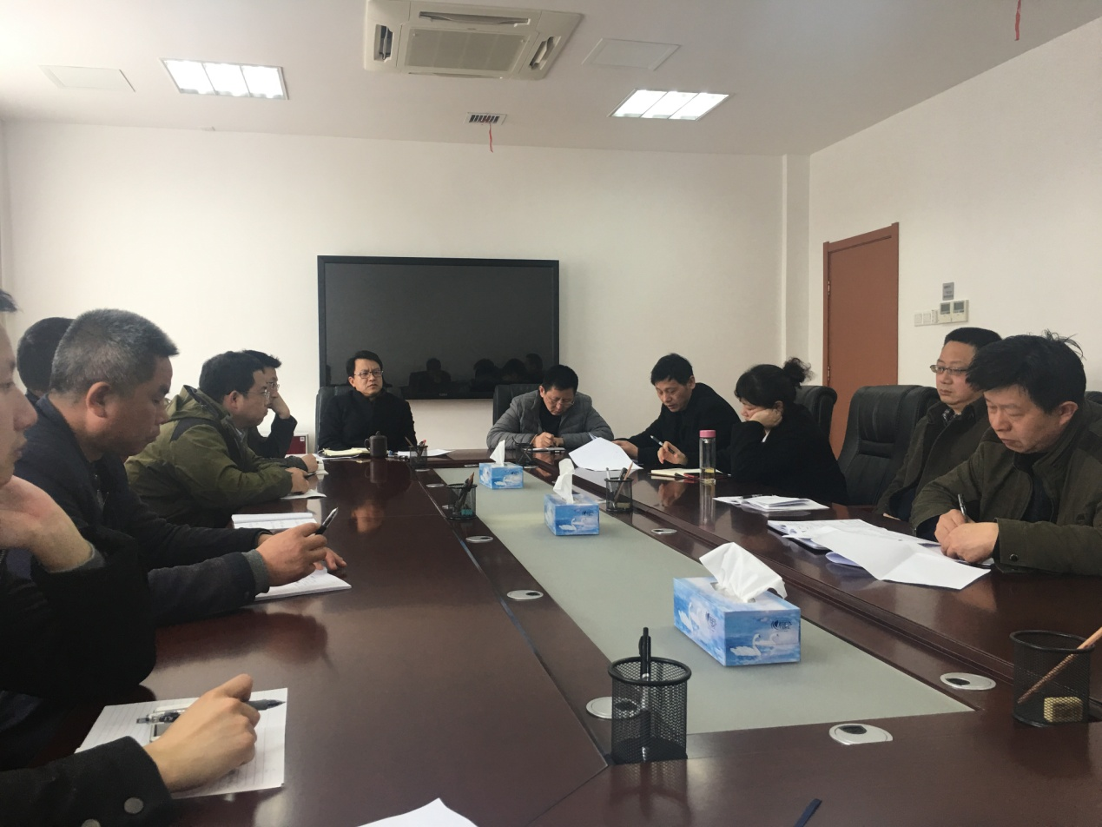

会议传达学习了十八届中央纪委第七次全会、省纪委十四届二次全会精神和全省教育系统党风廉政建设视频会议精神：学习了《中国共产党纪律检查机关监督执纪工作规则（试行）》；审议了学校纪委2017年工作要点；学习了学校党委印发的2017年党风廉政建设责任清单、监督执纪“四种形态”暂行办法和巡察暂行办法。

纪委书记王水平强调，召开纪委扩大会是一次统一思想、提高认识，部署工作的会议，会议精神大家要深刻领会，认真落实。王水平还对参会的专兼职纪检干部提出了三点要求：一是要讲政治有信念。纪检干部作为党章党纪的忠诚捍卫者，要始终把思想政治建设摆在首位，把政治纪律、政治规矩挺在前面，要始终做到立场上坚定、党性上坚强、品格上坚韧。二是要敢当担有作为。专兼职纪检干部要认清当前党风廉政建设和反腐败斗争的形势，牢记使命、敢于当担，勤于履责、勇于担责、敢于负责，充分发挥“探头”作用。三是讲纪律作表率。作为党的“忠诚卫士”，纪检监察干部要更加注重自身监督，只有确保“自身硬”，才能确保反腐“无死角”、“无禁区”。

（校纪委办供稿）